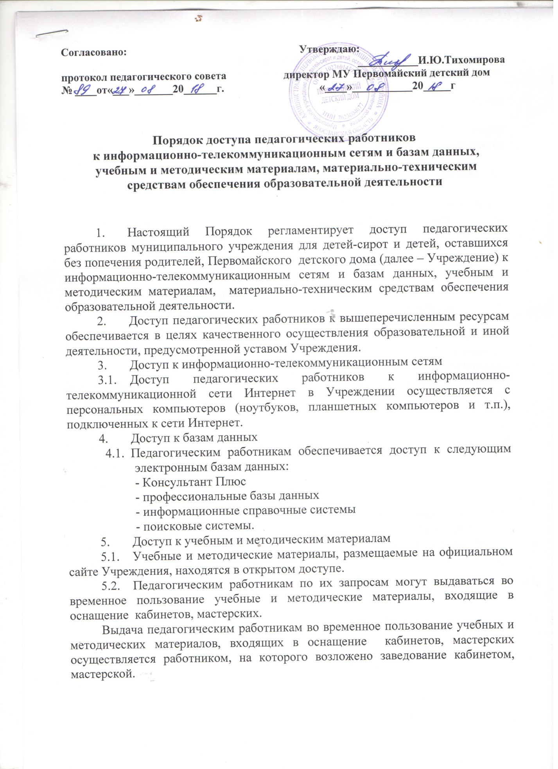

Срок, на который выдаются учебные и методические материалы, определяется работником, на которого возложено заведование кабинетом, мастерской.
Выдача педагогическому работнику и сдача им учебных и методических материалов фиксируются в журнале выдачи.
При получении учебных и методических материалов на электронных носителях, подлежащих возврату, педагогическим работникам не разрешается стирать или менять на них информацию.
- Доступ к материально-техническим средствам обеспечения образовательной деятельности
  - Доступ педагогических работников к материально-техническим средствам обеспечения образовательной, воспитательной деятельности осуществляется:
- без ограничения к кабинетам, игровым комнатам, мастерским, актовому залу и иным помещениям и местам проведения занятий во время, определенное в расписании занятий;
- к кабинетам, мастерским, актовому залам и иным помещениям и местам проведения занятий вне времени, определенного расписанием занятий, по согласованию с работником, ответственным за данное помещение.
  - Использование движимых (переносных) материально-технических средств обеспечения образовательной, воспитательной деятельности (проекторы и т.п.) осуществляется по письменной заявке, поданной педагогическим работником (не менее чем за 5 рабочих дней до дня использования материально-технических средств) на имя лица, ответственного за сохранность и правильное использование соответствующих средств.
Выдача педагогическом работнику и сдача им движимых (переносных) материально-технических средств обеспечения образовательной деятельности фиксируются в журнале выдачи.
  - Для копирования или тиражирования учебных и методических материалов педагогические работники имеют право пользоваться копировальным автоматом.
- Накопители информации (CD-диски, флеш-накопители, карты памяти), используемые педагогическими работниками при работе с компьютерной информацией, предварительно должны быть проверены на отсутствие вредоносных компьютерных программ.

